湘潭大学
2026信息系统实践课程
软件说明书

项目名称：校园实验室设备管理系统
学 院：创业学院
小组序号：36
成员姓名：肖贤宇 / 刘奕辰 / 陆毅 / 陈鹏辉 / 李昊
指导老师：尹兆远
提交日期：2026年5月19日

一、项目概述

1. 项目背景
随着高校实验教学活动日益丰富，实验室设备种类和使用频率不断增加。传统实验室设备管理方式主要依赖纸质登记、Excel 表格或口头沟通，存在信息不集中、设备去向不清、审批流程不规范、归还不及时、损坏责任难追踪、维修记录不完整等问题。
为提高实验室设备资源利用率和管理规范性，本项目开发了面向学生、实验员和管理员的校园实验室设备管理系统。系统围绕设备信息维护、设备借用申请、借用审批、借出归还、设备报修、维修处理、公告发布和数据统计等核心业务，实现实验室设备管理流程线上化、信息化和可追溯化。

2. 系统目标
- 建立统一的实验室设备信息管理平台，实现设备基础信息集中维护。
- 实现设备借用申请、审批、借出和归还流程线上化。
- 实现设备状态动态更新，支持可借、已借出、维修中、停用等状态管理。
- 实现设备报修申请、维修处理和维修记录管理。
- 支持管理员发布系统公告，方便通知实验室相关事项。
- 支持多角色登录与权限控制，区分学生、实验员和管理员操作范围。
- 实现基础统计分析功能，辅助管理员和实验员了解设备使用和维修情况。
- 完成系统部署、功能测试、文档整理和项目结项材料归档。

3. 开发环境
类别 | 内容
开发工具 | IntelliJ IDEA、VS Code、Navicat、Git
前端技术 | HTML、CSS、JavaScript、Fetch API
后端技术 | Spring Boot 3、Spring MVC、MyBatis-Plus、Lombok、Jakarta Validation
数据库 | MySQL 8.0
构建工具 | Maven
运行环境 | Windows 10 / Windows 11，JDK 17 及以上
版本管理 | GitHub
浏览器 | Chrome、Edge、Firefox 等主流浏览器

二、需求分析

1. 功能需求
系统面向学生、实验员和管理员三类用户，不同角色登录后进入不同页面，并只能访问其权限范围内的功能。

（1）学生端需求
- 登录系统并进入学生端面板。
- 查看设备列表、设备状态和设备分类。
- 对可借设备提交借用申请。
- 查看个人借用申请审批状态。
- 查看个人借用记录和归还状态。
- 对自己正在借用的设备提交报修申请。
- 查看个人报修记录及处理进度。
- 查看系统公告和实验室通知。

（2）实验员端需求
- 登录系统并进入实验员端面板。
- 查看设备列表、设备分类和设备当前状态。
- 新增或修改设备信息。
- 查看学生提交的借用申请。
- 审批借用申请。
- 查看借用记录并登记设备归还。
- 查看报修记录并处理维修状态。
- 查看系统公告。

（3）管理员端需求
- 登录系统并进入管理员端面板。
- 查看、新增、修改用户信息，调整用户状态。
- 管理设备分类和设备基础信息。
- 新增、修改、删除设备信息。
- 查看并审批借用申请。
- 查看借用记录、报修记录和维修状态。
- 发布系统公告。
核心业务流程包括登录与权限流程、设备借用流程和设备报修流程。用户登录成功后，系统返回 token 与角色信息，前端根据角色跳转至对应页面；学生提交设备借用申请后，由管理员或实验员审批；设备使用过程中发生故障时，用户可提交报修并由实验员或管理员处理。

2. 非功能需求
类型 | 需求说明
性能要求 | 常用查询、提交、审批、归还等操作响应及时，列表类数据支持分页查询。
安全要求 | 具备登录校验、Token 鉴权、角色权限隔离、接口访问控制和基础输入校验。
兼容性要求 | 前端为静态 HTML 页面，可在 Chrome、Edge、Firefox 等主流浏览器中访问；后端基于 JDK 17 和 Maven 运行。

三、系统设计

1. 系统架构
系统采用前后端分离架构。前端由静态 HTML 页面和 JavaScript 组成，负责页面展示、表单交互和接口请求；后端基于 Spring Boot 构建，负责认证、权限校验、业务逻辑处理和数据返回；数据库使用 MySQL 保存角色、用户、设备、分类、借用申请、借用记录、报修记录和公告数据。
用户浏览器 → 前端 frontend（HTML/JavaScript） → HTTP JSON 请求（Bearer Token） → 后端 Spring Boot → MyBatis-Plus → MySQL 数据库 lab_equipment

2. 模块设计
系统主要包括用户与权限管理、设备信息管理、借用申请与审批、报修与维修管理、公告管理和统计分析等模块。各模块之间通过用户身份、设备状态和业务记录相互关联，共同构成完整的实验室设备管理流程。
模块 | 主要职责
用户与权限管理 | 完成用户登录、注册、角色识别、登录状态维护和接口权限控制。
设备信息管理 | 维护设备编号、名称、分类、型号、位置和状态等基础信息。
借用申请与审批 | 支持学生提交借用申请，管理员或实验员审批，审批通过后生成借用记录。
报修与维修管理 | 支持学生提交报修，实验员或管理员处理维修，并同步更新设备状态。
公告管理 | 管理员发布系统公告，所有角色查看公告信息。
统计分析 | 统计设备总数、可借设备、已借出设备、维修中设备、待审批申请、借用中记录和待处理报修等数据。

3. 数据库设计

E-R图
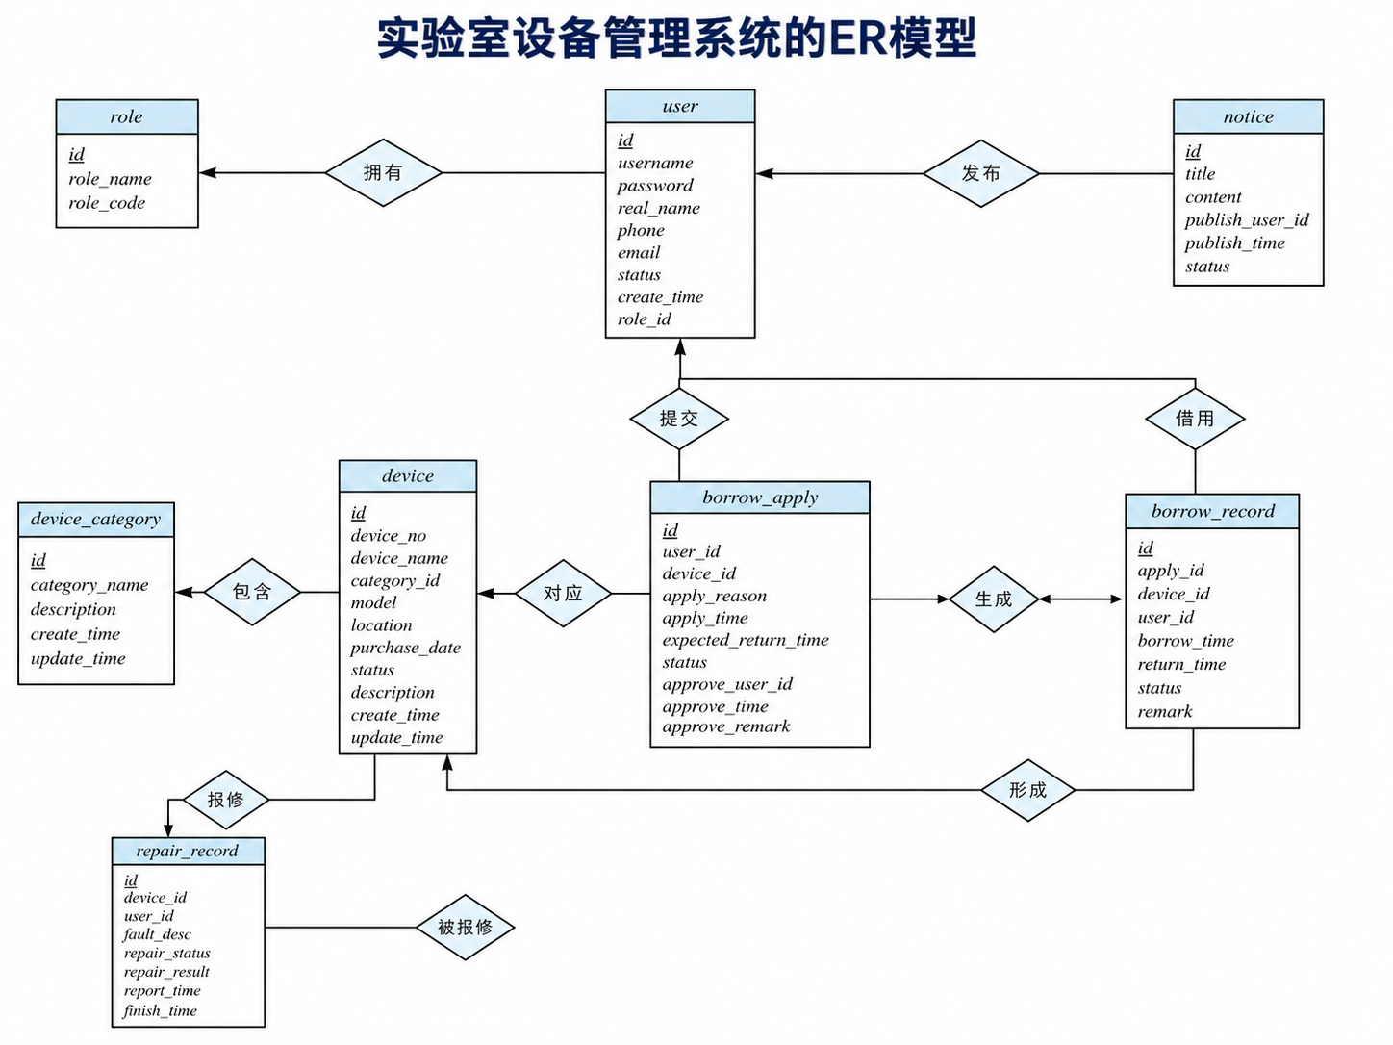
系统主要实体包括角色、用户、设备分类、设备、借用申请、借用记录、报修记录和公告。用户通过角色表区分管理员、实验员和学生；设备归属于设备分类；借用申请与借用记录关联设备和用户；报修记录关联设备、报修人和处理人；公告由管理员发布。

主要数据表设计
数据表 |  | 说明
role |  | 角色表，保存管理员、实验员、学生等角色。
user |  | 用户表，保存账号、密码、姓名、角色、状态等信息。
device_category |  | 设备分类表，保存设备分类名称和描述。
device |  | 设备表，保存设备编号、名称、分类、型号、位置、状态等信息。
borrow_apply |  | 借用申请表，保存学生申请、审批状态和审批信息。
borrow_record |  | 借用记录表，保存实际借出和归还记录。
repair_record |  | 报修记录表，保存故障描述、处理状态和维修说明。
notice |  | 公告表，保存公告标题、内容、发布人、发布时间和状态。
字段 | 编码 |  | 含义
device.status | 1 |  | 可借
device.status | 2 |  | 已借出
device.status | 3 |  | 维修中
device.status | 4 |  | 停用/报废
borrow_apply.status | 0 |  | 待审批
borrow_apply.status | 1 |  | 已通过
borrow_apply.status | 2 |  | 已拒绝
borrow_record.status | 1 |  | 借用中
borrow_record.status | 2 |  | 已归还
repair_record.status | 0 |  | 待处理
repair_record.status | 1 |  | 维修中
repair_record.status | 2 |  | 已完成

四、系统实现

1. 关键技术
本系统采用前后端分离的设计思想，前端负责页面展示和用户交互，后端负责业务处理、权限校验和数据访问，数据库负责保存用户、设备、借用、报修和公告等业务数据。系统在结项阶段已完成主要功能开发，核心技术包括 Spring Boot 后端框架、MyBatis-Plus 数据访问、MySQL 数据库存储、Token 登录认证、角色权限控制、前端统一 API 封装和设备状态联动处理。
- Spring Boot 后端框架：后端按照 Controller、Service、Mapper、Entity、DTO 分层组织代码，降低模块耦合，便于维护和扩展。
- MyBatis-Plus 数据访问：通过通用 Mapper 方法完成用户、设备、分类、借用、报修和公告等表的增删改查，并支持分页查询。
- Token 登录认证与权限控制：登录成功后前端保存 token，后续请求携带 Authorization: Bearer <token>；后端通过拦截器和 @RequireRole 注解限制接口权限。
- 前端统一 API 封装：frontend/js/api.js 统一管理请求地址、请求头、token 携带、异常处理和角色跳转逻辑。
- 设备状态联动处理：借用审批、设备归还、设备报修和维修完成均会同步更新设备状态，保证业务数据一致。

2. 界面展示
系统已完成登录页面、学生端面板、实验员端面板、管理员端面板、设备管理页面、借用审批页面和报修处理页面。以下为主要功能界面展示。
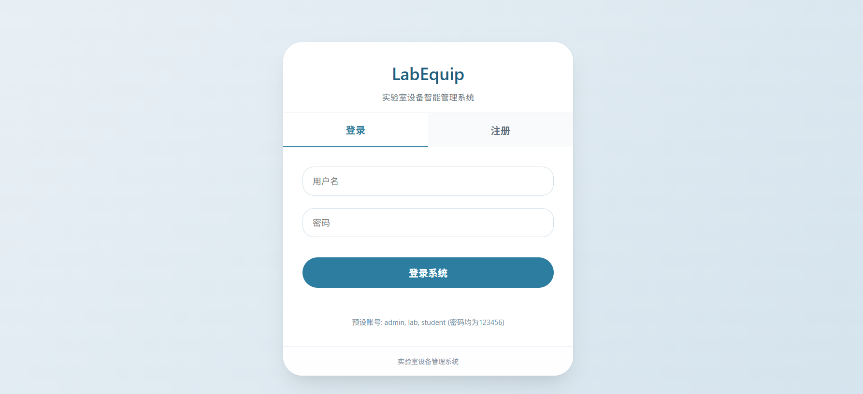
图4-1 登录界面。用户输入用户名和密码后，系统验证通过并根据角色跳转到对应页面。
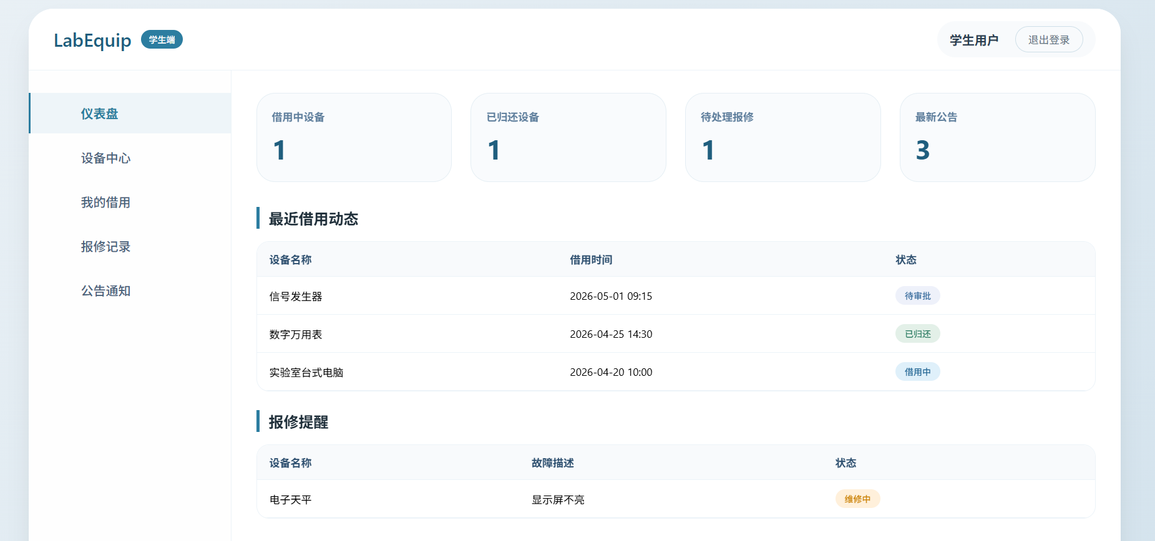
图4-2 学生端面板。学生可以查看设备、提交借用申请、查看借用和报修记录。
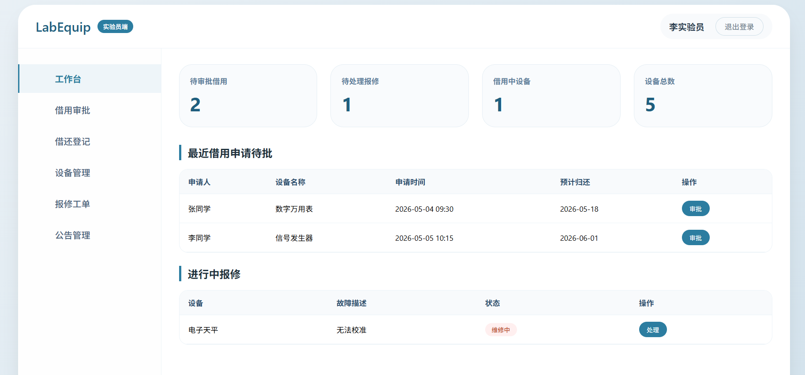
图4-3 实验员端面板。实验员可以审批借用申请、登记归还并处理报修。
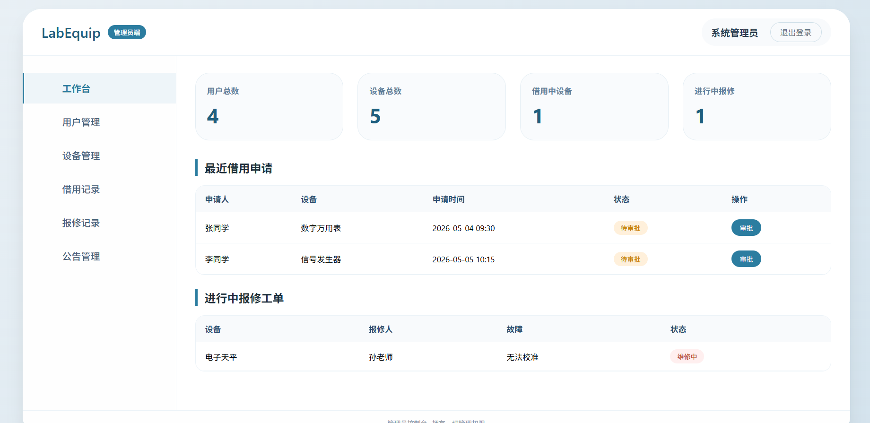
图4-4 管理员端面板。管理员可以进行用户管理、设备管理、公告发布和统计查看。
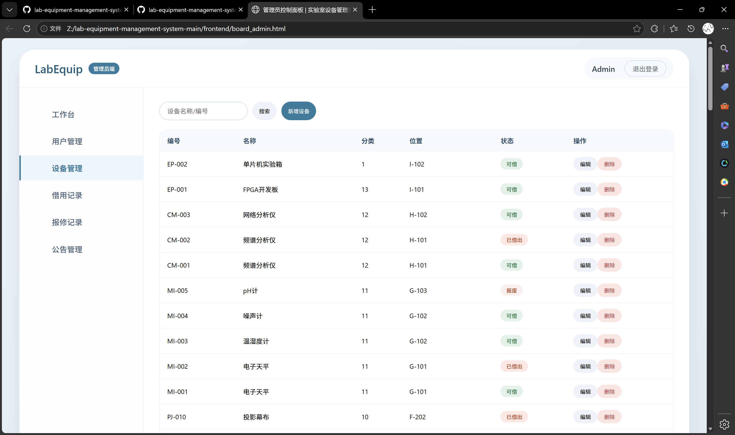
图4-5 设备管理界面。系统集中展示设备基础信息和当前状态，支持新增、编辑和删除。
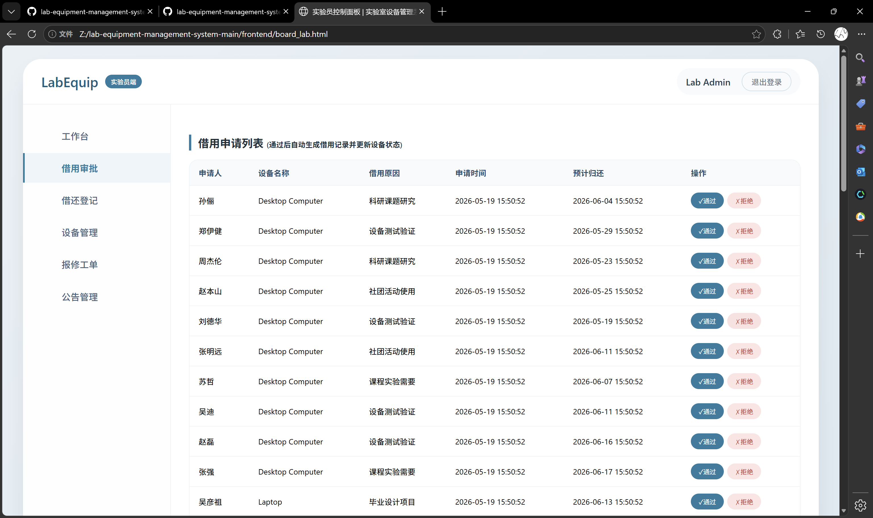
图4-6 借用审批界面。管理员或实验员可对学生提交的借用申请进行通过或拒绝处理。
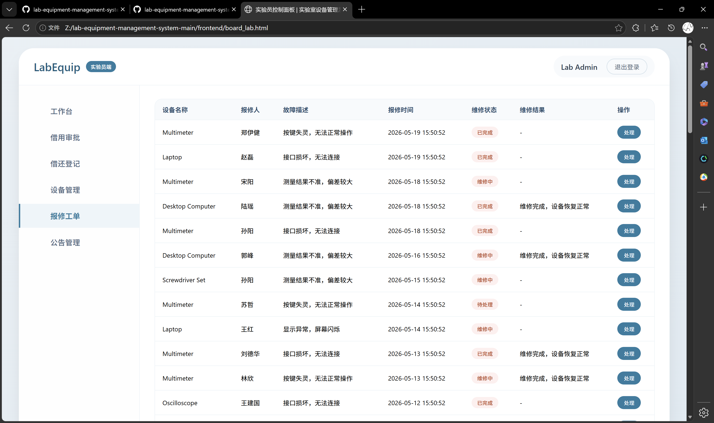
图4-7 报修处理界面。实验员或管理员可查看故障描述、维修状态并填写处理结果。

3. 核心代码片段
本节展示系统中具有代表性的关键代码，包括前端请求封装、登录接口、角色权限注解和统计概览接口。

（1）前端统一请求封装
const API_BASE = "http://localhost:8080";
async function request(path, options = {}) {
const token = localStorage.getItem("token");
const headers = { "Content-Type": "application/json", ...(options.headers || {}) };
if (token) headers["Authorization"] = "Bearer " + token;
const res = await fetch(API_BASE + path, { ...options, headers });
const json = await res.json();
if (res.status === 401) {
localStorage.removeItem("token");
localStorage.removeItem("loginUser");
window.location.href = "login.html";
}
return json;
}
该代码实现了前端接口请求的统一入口，避免每个页面重复编写 token 携带和异常处理逻辑。

（2）用户登录接口
@RestController
@RequestMapping("/api/auth")
public class AuthController {
private final AuthService authService;
public AuthController(AuthService authService) {
this.authService = authService;
}
@PostMapping("/login")
public Result<LoginResponse> login(@RequestBody LoginRequest request) {
return Result.ok(authService.login(request));
}
@PostMapping("/register")
public Result<Void> register(@RequestBody RegisterRequest request) {
authService.register(request);
return Result.ok();
}
}
登录成功后，系统返回 token、用户 ID、用户名、真实姓名和角色编码，前端根据角色编码跳转到对应页面。

（3）角色权限注解
@Target({ElementType.METHOD, ElementType.TYPE})
@Retention(RetentionPolicy.RUNTIME)
public @interface RequireRole {
String[] value();
}
@RequireRole({"LAB_ADMIN", "ADMIN"})
@PostMapping("/approve")
public Result<Void> approve(@RequestBody BorrowApproveRequest request) {
borrowService.approve(request);
return Result.ok();
}
通过自定义 @RequireRole 注解，系统实现了接口级权限控制，避免普通学生访问管理功能。

（4）统计概览接口
@RestController
@RequestMapping("/api/stats")
public class StatsController {
private final StatsService statsService;
public StatsController(StatsService statsService) {
this.statsService = statsService;
}
@RequireRole({"ADMIN", "LAB_ADMIN"})
@GetMapping("/overview")
public Result<StatsOverviewResponse> overview() {
return Result.ok(statsService.overview());
}
}
该接口只允许管理员和实验员访问，学生用户不能查看系统整体统计数据。

五、系统测试

1. 测试方案
系统测试围绕校园实验室设备管理系统的核心业务流程展开，采用手工功能测试为主，接口测试、数据库验证和前端交互测试为辅的方式进行。测试目标是验证系统在学生、实验员、管理员三类角色下是否能够正常完成登录、设备管理、借用申请、借用审批、设备归还、设备报修、公告查看、公告发布和统计展示等功能。
- 登录与权限测试：验证管理员、实验员、学生账号能否正常登录，以及不同角色是否进入对应页面。
- 设备管理测试：验证设备列表展示、新增设备、修改设备、删除设备、设备状态显示等功能。
- 借用流程测试：验证学生提交借用申请、管理员或实验员审批、生成借用记录和登记归还等流程。
- 报修维修测试：验证学生提交报修、管理员或实验员处理报修，以及设备状态联动是否正确。
- 公告与统计测试：验证公告发布、公告查看和统计概览功能。
- 异常场景测试：验证错误密码、未登录访问、越权访问、借用不可借设备、非法输入等情况能否被正确拦截。

2. 测试结果
编号 | 测试模块 | 测试内容 | 预期结果 | 测试结果
TC-01 | 登录模块 | 管理员账号正常登录 | 登录成功，进入管理员端页面 | 通过
TC-02 | 登录模块 | 实验员账号正常登录 | 登录成功，进入实验员端页面 | 通过
TC-03 | 登录模块 | 学生账号正常登录 | 登录成功，进入学生端页面 | 通过
TC-04 | 登录模块 | 错误密码登录 | 登录失败并提示错误 | 通过
TC-05 | 权限控制 | 未登录访问受保护接口 | 返回未登录或跳转登录页 | 通过
TC-06 | 设备管理 | 新增、修改、查询设备 | 设备信息正常更新和展示 | 通过
TC-07 | 借用流程 | 学生提交借用申请 | 生成待审批申请记录 | 通过
TC-08 | 借用流程 | 审批通过借用申请 | 生成借用记录，设备变为已借出 | 通过
TC-09 | 借用流程 | 登记设备归还 | 借用记录更新，设备恢复可借 | 通过
TC-10 | 报修维修 | 学生提交报修申请 | 生成报修记录，设备变为维修中 | 通过
TC-11 | 报修维修 | 实验员处理报修 | 维修状态和处理结果更新成功 | 通过
TC-12 | 公告管理 | 管理员发布公告 | 公告发布成功，用户可查看 | 通过
TC-13 | 统计分析 | 管理员/实验员查看统计概览 | 正常显示设备、借用、报修统计数据 | 通过

3. 问题与改进
问题 | 原因分析 | 改进措施 | 结果
前端角色菜单显示不准确 | 前端菜单未完全根据后端返回角色动态渲染 | 登录后读取 roleCode，按角色控制菜单和页面功能 | 已修复
设备列表无数据展示 | 前后端字段名不一致或接口返回解析不完整 | 统一字段名并修正列表渲染逻辑 | 已修复
借用审批后设备状态未及时刷新 | 前端提交后未重新加载列表或状态映射不一致 | 提交成功后刷新设备列表，并统一状态显示 | 已修复
权限不足提示不统一 | 接口缺少统一拦截和返回处理 | 增加登录拦截和角色权限校验逻辑 | 已修复
借用、归还、报修涉及多表状态同步 | 业务操作影响申请表、记录表、设备表等多处数据 | 关键业务使用事务控制，并同步更新设备状态 | 已修复

六、用户手册

1. 安装部署说明
运行系统前需准备 JDK 17 及以上、Maven 3.6 及以上、MySQL 8.0、Git、Chrome/Edge 浏览器和 IntelliJ IDEA 或 VS Code。
- 通过 Git 获取项目代码：git clone https://github.com/xianyu-XTU/lab-equipment-management-system.git。
- 执行 database/lab_equipment_create.sql，创建数据库、表结构和基础测试数据；如需更多测试数据，可继续执行 database/lab_equipment_data.sql。
- 打开 backend/src/main/resources/application.yml，根据本机 MySQL 配置修改数据库地址、用户名和密码。
- 项目根目录下提供 start_all.bat 一键启动脚本，数据库初始化和后端配置完成后可直接双击运行。
- 如一键启动失败，可进入 backend 目录手动执行 mvn spring-boot:run，后端默认运行在 http://localhost:8080。
- 前端页面位于 frontend/login.html，可直接浏览器打开或通过 VS Code Live Server 运行。
基础测试账号：管理员 admin / 123456，实验员 lab / 123456，学生 student / 123456。

2. 操作指南
学生使用流程：登录学生账号后进入学生端面板，查看设备列表和设备状态，对可借设备提交借用申请，查看申请审批状态；借用期间如设备发生故障，可提交报修申请，并查看个人借用记录、报修记录和系统公告。
实验员使用流程：登录实验员账号后进入实验员端面板，查看设备列表、借用申请和借用记录，审批学生提交的借用申请，登记设备归还，查看并处理设备报修，同时可查看系统公告和统计概览。
管理员使用流程：登录管理员账号后进入管理员端面板，管理用户、设备和设备分类，审批借用申请，查看借用记录和报修记录，发布系统公告并查看系统统计概览。

七、项目总结

1. 成果总结
本项目已完成校园实验室设备管理系统的主要功能开发和测试，形成了较完整的前后端分离系统。系统实现了用户登录与角色区分、设备分类和设备信息维护、借用申请与审批、借用记录和归还、设备报修与维修处理、公告发布与查看、基础统计概览等功能。系统能够支撑校园实验室设备管理的基本业务场景，核心流程完整，测试结果满足结项要求。

2. 不足与改进方向
- 前端请求地址目前写死为 http://localhost:8080，后续部署到服务器时可改为统一配置。
- 公告模块当前主要支持发布和查看，后续可补充公告修改、删除和置顶功能。
- 用户管理可继续补充新增用户接口和更完整的密码重置功能。
- 前端可加入更完善的表单校验、加载提示和错误提示。
- 统计模块可增加图表展示、时间筛选和导出功能。
- 可增加操作日志和异常日志，便于管理员审计和问题排查。
- 可使用 Docker、Nginx 等工具完善部署方案。

3. 成员分工表
姓名 | 班级 | 学号 | Git 账号 | 主要任务
肖贤宇 | 计算机科学与技术创业菁英班 | 202405550311 | xianyu-XTU | 负责项目文档整理、数据库设计、SQL 编写、设备管理与分类功能开发，支撑全系统数据层，组织项目推进并维护仓库。
刘奕辰 | 计算机科学与技术创业菁英班 | 202405550315 | xtulyc | 搭建 Spring Boot 后端框架，实现登录注册、权限拦截、基础接口开发，负责接口联调与功能整合。
陆毅 | 计算机科学与技术创业菁英班 | 202405550302 | luyi1314 | 负责前端页面设计与实现，完成设备借用、审批、归还相关页面和业务流程联调。
陈鹏辉 | 计算机科学与技术创业菁英班 | 202405550324 | kongningjing | 负责报修流程、维修处理、公告管理、数据统计模块开发，绘制业务流程图并补充测试数据。
李昊 | 计算机科学与技术创业菁英班 | 202405800233 | JFms-20 | 负责页面统一布局、功能测试用例编写、后端接口测试与成果汇总。

4. Git提交记录
项目开发过程中，各成员均通过 Git 进行版本管理和协同开发。提交记录覆盖数据库设计、后端框架搭建、前端页面开发、业务模块实现、测试文档整理等阶段。肖贤宇主要提交数据库与文档相关内容；刘奕辰主要提交后端框架、登录注册、权限拦截和接口整合；陆毅主要提交前端页面和借用审批归还页面；陈鹏辉主要提交报修、公告、统计模块和流程图；李昊主要提交接口测试、测试用例和结项材料。
主要提交记录截图已归档在项目仓库的 docs/report/assets/结项提交记录 目录中，可与成员分工表对应查看。

附录

参考资料
- Spring Boot 官方文档
- MyBatis-Plus 官方文档
- MySQL 8.0 官方文档
- Maven 官方文档
- GitHub 项目仓库与课程实践要求

源代码仓库链接
https://github.com/xianyu-XTU/lab-equipment-management-system

其他补充材料
项目补充材料包括数据库 SQL 脚本、前端测试截图、后端接口测试材料、系统测试资料和结项提交记录截图。项目主要目录结构如下：
lab-equipment-management-system/
├── backend/ 后端 Spring Boot 项目
├── frontend/ 前端页面文件
├── database/ 数据库 SQL 文件
├── docs/ 项目文档
├── 前端测试/ 前端页面测试截图
├── 后端接口测试/ 后端接口测试材料
└── 系统测试 结项系统总测试

